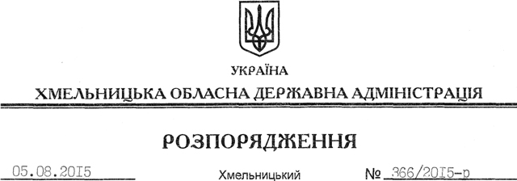

Про затвердження проектів землеустрою щодо зміни цільового призначення земельних ділянок

На підставі статей 6, 21, 39 Закону України “Про місцеві державні адміністрації”, статей 17, 20, 122-123 Земельного кодексу України, статті 50 Закону України “Про землеустрій”, розглянувши заяви обслуговуючого кооперативу “Алмазний”, зареєстровані в облдержадміністрації 03.07.2015 року за № 99/4472-11-26/2015, 99/4473-11-26/2015, 99/4474-11-26/2015, 99/4475-11-26/2015, 99/4476-11-26/2015, 99/4477-11-26/2015, 99/4479-11-26/2015, 99/4478-11-26/2015, 99/4480-11-26/2015, та надані проекти землеустрою:

1. Затвердити проекти землеустрою щодо відведення земельних ділянок, землі державної власності (землі промисловості, транспорту, зв’язку, енергетики, оборони та іншого призначення) із зміною цільового призначення в землі сільськогосподарського призначення (для ведення індивідуального садівництва), що знаходяться за межами населених пунктів на території Олешинської сільської ради Хмельницького району, обслуговуючому кооперативу “Алмазний”.

2. Змінити цільове призначення земельних ділянок із категорії земель промисловості, транспорту, зв’язку, енергетики, оборони та іншого призначення в категорію земель сільськогосподарського призначення (для ведення індивідуального садівництва), які розташовані за межами населених пунктів на території Олешинської сільської ради Хмельницького району:

ділянка 1, кадастровий номер 6825085100:06:011:0535, площею 0,1095 га;

ділянка 2, кадастровий номер 6825085100:06:011:0536, площею 0,1140 га;

ділянка 3, кадастровий номер 6825085100:06:011:0540, площею 0,1060 га;

ділянка 4, кадастровий номер 6825085100:06:011:0544, площею 0,2055 га;

ділянка 5, кадастровий номер 6825085100:06:011:0541, площею 0,0887 га;

ділянка 6, кадастровий номер 6825085100:06:011:0533, площею 0,1155 га;

ділянка 7, кадастровий номер 6825085100:06:011:0532, площею 0,1164 га;

ділянка 8, кадастровий номер 6825085100:06:011:0543, площею 0,1211 га;

ділянка 9, кадастровий номер 6825085100:06:011:0534, площею 0,1075 гектара.
3. Контроль за виконанням цього розпорядження покласти на заступника голови облдержадміністрації відповідно до розподілу обов’язків.

Голова адміністрації М.Загородний

